Общество с ограниченной ответственностью
“1С-Медицина-Регион”
Контракт № 28/22 от 29.03.2022 г.
Рабочая документация

Информационная система управления ресурсами медицинских организаций Тюменской области

Этап № 6. Реализация федеральных требований в информационной системе управления ресурсами медицинских организаций Тюменской области с учетом преемственности информации и территориальных приоритетов

ПОЛЬЗОВАТЕЛЬСКАЯ ИНСТРУКЦИЯ

Задача: Эпикриз в стационаре выписной

«1С:Медицина.Больница»

На 3 листах

г. Тюмень
2022 г.

ООО «1С-Медицина-Регион».
Контракт № 28/22 от 29.03.2022 г. на выполнение работ по развитию (модернизации) государственной Информационной системы управления ресурсами медицинских организаций Тюменской области. Этап № 6. Реализация федеральных требований в информационной системе управления ресурсами медицинских организаций Тюменской области с учетом преемственности информации и территориальных приоритетов

1. Основание разработки инструкции
Основанием для разработки данного документа является Контракт № 28/22 от 29.03.2022 года на выполнение работ по развитию (модернизации) государственной Информационной системы управления ресурсами медицинских организаций Тюменской области, а именно раздел Технического задания (приложение № 1 к Контракту) п.2.6.4 «Проведение опытной эксплуатации подсистем» Этапа № 6 «Реализация федеральных требований в информационной системе управления ресурсами медицинских организаций Тюменской области с учетом преемственности информации и территориальных приоритетов», в соответствии с требованиями Приложения 9 к Контракту в части разработки СЭМД «Эпикриз в стационаре выписной».

2. Пользовательская настройка cистемы
От пользователя никаких настроек системы не требуется.

3. Пользовательская инструкция
СЭМД «Эпикриз в стационаре выписной» формируется на основе документа «Выписка пациента из стационара».
Алгоритм работы по созданию врачом документа «Выписка пациента из стационара» не изменился и соответствует действующему (подсистема «Отделение» - «Пациенты отделения» - «Еще» - «Выписка»). После этого регламентное задание автоматически создает СЭМД по закрытому случаю стационарного отделения и документ попадает в подсистему «Отложенное подписание» для подписания документа ЭЦП.
Пользователю необходимо зайти в подсистему «Отложенное подписание», перейти на вкладку «Демография и прочие документы», выбрать документы «Эпикриз по законченному случаю амбулаторный» и подписать их. Документы можно отфильтровать по типу документа (рис. 1).
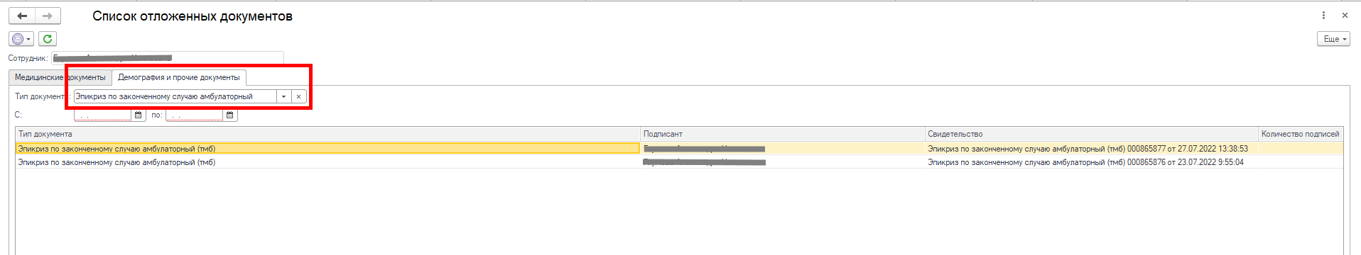
Рис. 1 – Отложенное подписание
После подписания ЭЦП МО через массовое подписание, СЭМД на основе созданного МД автоматически отправится в РЭМД и ИЭМК.

